

毕业设计(论文)开题报告

（适用于工科类、理科类专业）

|  |  |  |  |
| --- | --- | --- | --- |
| 课题名称 | 石榴石固态电解质的制备与性能优化 | | |
| 副 标 题 |  | | |
| 学 院 | 材料科学与工程学院 | | |
| 专 业 | 新能源材料与器件 | | |
| 学生姓名 | 周雨檬 | 学 号 | 2151352 |
|  |  |  |  |

|  |  |  |  |  |  |
| --- | --- | --- | --- | --- | --- |
| 2025 | 年 | 2 | 月 | 28 | 日 |

一、毕业设计（论文）课题背景（含文献综述）

1.1 选题背景

随着人类工业和科学技术的不断发展，全球能源局势日益紧张。在众多新型、可持续储能系统中，锂离子（Li+）电池凭借其较高的电压、比能量和无污染等优点被广泛关注，成为当今社会广为流行的储能设备，多应用于电子产品、电动力汽车以及大多以电能为能源的设备中。

在20世纪70年代，锂离子电池的相关基础理论就已诞生，John B. Goodenough教授提出以LiCoO2为正极的可充电锂离子电池的概念[2]。到了 20世纪 90年代，索尼公司推出了全球第一款商用锂离子电池，使用 LiCoO2为正极，石墨为负极，锂盐如六氟磷酸锂溶解在有机溶剂中作为液态电解质[3]。然而，安全性是便携式电子设备和新能源汽车的首要关注问题。目前可充电锂离子电池使用的大多是有机液态电解质，具有可燃性。在一定条件下容易泄露和分解，尤其是在电池发生短路过热时，更会造成火灾，因此开发新型的安全电池成为研究热点。

无机固态电解质具有不易燃，热失控温度高的特性，可以大幅提升电池的安全性，从根本上解决了电解液泄露和分解导致的安全问题。同时，无机固态电解质具有更高的机械强度，能更好地抑制锂枝晶的生长， 能够匹配高容量的锂金属负极；宽的电化学窗口，可以匹配高压正极材料，从而实现更高的能量密度和更高的功率。

由于无机固态电解质具有上述的诸多优势，因而成为近些年来的研究热点，被广大学者认为具有良好的应用前景。

1.2 无机固态电解质

目前，处于研究热点的无机固态电解质主要有氧化物固态电解质、硫化物固态电解质和卤化物固态电解质等[4]-5]。硫化物型和卤化物型固态电解质均具有很高的Li+电导率，但硫化物对潮湿空气极其敏感，易生成有毒气体H2S，对制备过程的要求极高；目前报道的大多数卤化物LixMCl6中含有对锂金属不稳定的金属元素，故只能采用锂铟合金负极，限制了高能量密度固态锂电池的开发。相对而言，氧化物电解质对空气、水和高温的耐受性更高，因此被认为是最有前途的固态电解质类型之一。

氧化物固态电解质主要包括石榴石（LLZO）型[6]-7]、钙钛矿（LLTO）型[8]和NASICON型[9]等。钙钛矿型和NASICON型对金属锂负极也不稳定，如钙钛矿Li3xLa2/3-xTiO3的离子电导率虽然较高，但Ti4+在遇到锂负极时易被还原成Ti3+，严重影响电池性能。而石榴石基固态电解质凭借着它室温下较高的Li+电导率、较宽的电化学窗口、与锂负极接触时极高的稳定性等诸多优点在电解质大军中脱颖而出，有望成为下一代商业化固态锂电池的电解质材料。

1.3 石榴石型固态电解质

石榴石是一种硅酸盐，其通式为A3B2(SiO4)3，用与硅原子具有相同结构的各种金属原子替代石榴石中的硅原子后则形成石榴石型电解质。最初使用的石榴石型电解质为Y3Al5O12，后逐渐演化出其他结构。目前常用石榴石型固态电解质的通式为Li3+xA3B2O12，其中A 原子为八配位的金属元素，常用La等镧系元素； B原子为六配位的金属元素，常用Zr等4价金属或Ta等5价金属，最典型的晶体分子式为Li7La3Zr2O12（LLZO）。晶体中ZrO6八面体与LaO8十二面体相连形成三维骨架， Li+填充在四面体空隙或八面体空隙中，共同构成了复杂的石榴石型固态电解质结构[10]-11]。

LLZO包括两种晶体结构： 四方晶型（t-LLZO）和立方晶型（c-LLZO）。其具有相同的框架结构，区别在于Li原子在其中的分布位置不同。 前者晶体结构中， Li占据四面体8a位点、正八面体16f位点 和偏心八面体32g位点， 但在后者晶体结构中， Li仅占据四面体24d位点和偏心八面体96h位点。因此立方晶体存在更多Li空位，更低的Li+迁移活化能，更有利于Li + 的运输， 直接导致了立方型LLZO离子电导率较四方型晶体高出两个数量级[12]-13]。

因此，维持LLZO的立方相结构以实现高离子电导率，是LLZO晶体性能优化研究的一个重要方向，这一过程通常通过异价元素掺杂来实现。

1.4 元素掺杂对LLZO陶瓷电解质改性

由于石榴石结构稳定性很高，通常情况下在LLZO体系中引入离子掺杂不会改变其结构。通过掺杂离子可以降低Li含量或增加Li空位浓度，从而稳定立方相结构， 提高离子电导率。

图1 所示为通过 DFT 的第一性原理理论计算确定的不同元素在 LLZO 中进行掺杂的首选位点[14]。图中，颜色表示可以稳定掺入的阳离子位点 (Li 位——绿色，La 位——红色，Zr 位——蓝色），颜色越深，代表缺陷能越低。从理论计算的结果来看，元素周期表中大部分元素都可以掺入 c-LLZO 晶格中， 而且有很多已经被实验所证明。

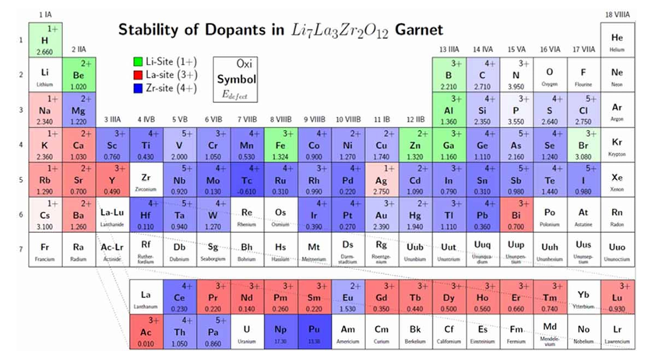图1 不同元素在LLZO中掺杂的位点及氧化态偏好（较深色表示较低的缺陷能）

LLZO 的掺杂修饰主要集中在Li和Zr位，因为La3+离子半径较大，La位所在的[LaO8]十二面体直接影响了整个晶体结构的稳定。对于Li位点，通常使用Al、Ga、Fe、Mg元素进行替换；对于Zr位点，最多的使用Ta、Nb元素替换，及其他的如Y、Sb、W、Mo、Ge、Gd、 Hf、Sn、Ti、Te 等元素。

1.4.1 Li位掺杂

Li 位掺杂的常见离子有 Al3+、Fe3+、Ga3+和 Ge3+。

2007 年，Murugan 等人[15]使用刚玉坩埚烧结出了 c-LLZO，意外发现晶格中存在 Al 元素。众所周知，刚玉的成分是 α-Al2O3，在高温烧结的过程中会渗入到 c-LLZO 晶格中去。2011 年，Goodenough 等人[16]用溶胶-凝胶法制备了 LLZO，利用中子粉末衍射确定了晶格中 Li+ 和 Al3+的位置。实验结果证明了 Al3+的掺杂，可以产生 Li+ 空位、稳定 LLZO 的立方相，并提高室温下离子电导率。然而，这种掺杂并非无限制的，Allen 等[17]制备了不同 Al 掺杂浓度的 LLZO，发现 Al3+虽然可稳定 LLZO 的立方相结构，但 Al3+自身又会和Li+抢夺Li位的占位，阻断Li+迁移的通道。

与Al类似，Ga也占据Li位，但是Ga掺杂LLZO拥有较高的离子电导率。(8.0×10-4 S/cm）。原因主要是：（1） Ga3+离子半径比 Al3+大，使得四面体间隙和八面体间隙更大，晶格更加开放，有利于离子传输；（2） 足够数量的Ga3+进入晶格 后，发生相变。Wagner与Rettenwander 等[18]-19]通过中子衍射、电子衍射等发现Ga-LLZO属于No.220空间群I4 3d，Li+的位置有三种，分别为四面体 间隙12a、12b 和八面体间隙48e，同时Li+的传输路径由原来的96h→24d→96h 扩展成48e→12a(12b)→48e 和 48e→48e；因此 Ga 的掺杂大大提高了 LLZO的 离子电导率。

1.4.2 Zr位掺杂

虽然Li位点的超价掺杂可以直接调节锂浓度、增加锂空位，但一定程度上也会阻碍Li+运输。Zr 位掺杂不同于 Li 位掺杂，不会阻碍锂离子迁移通道，并且Zr位引入超价离子掺杂会使原本ZrO6中配位氧的静电引力增强，从而收缩了八面体体积，显著增加了四面体LiO4的体积和Li+传输通道的尺寸，避免阻碍Li+的移动，大大提高离子电导率。

Zr位可允许掺杂的元素种类繁多，是一个庞大的掺杂体系。

常见的 Zr 位掺杂元素主要是高价态的 Ta 5+和 Nb 5+离子，因为这两种元素不易在晶界处富集而产生杂质晶相。Ohta 等研究了 Nb 掺杂对 LLZO 离子电导率的影响规律，结果表明引入少量的 Nb 可以显著地提升材料的离子电导率，其中 Li6.75La3Zr1.75Nb0.25O12的室温离子电导率可达8.0×10-4 S cm-1[20]。类似地，另有研究者研究了 Ta 掺杂对 LLZO 离子电导率的影响。研究发现，材料在 0.4≤x≤0.6 范围内出现了一个高离子电导区，Ta 掺杂量为 0.6 时高达 1.0×10-3 S cm-1[21]。此外，Ramakumar 等利用 Sb 部分取代 Zr 合成了 Li6.6La3Zr1.6Sb0.4O12，其在 30 ℃的离子电导率为 7.7×10-4 S cm-1[22]。通过 W 掺杂制备的 Li6.3La3Zr1.65W0.35O12室温离子电导率可以达到 6.6×10-4 S cm-1[23]。

1.5 LLZO陶瓷电解质的制备工艺

一般而言，可以通过固相烧结法、溶胶凝胶法、场辅助烧结、电火花等离子体烧结和化学气相沉淀法等多种方式制备LLZO陶瓷。

固相烧结法是目前用来制备特种陶瓷最为常见的一种方法，因为其具有设备要求低、工艺简单以及适合大批量生产且制造成本低等特点。但是，这种方法也 存在一些缺点，比如固相烧结过程往往需要很高的温度（ 1000℃）以及很长保温时间（ 10 h），而且制备出来的陶瓷密度会偏低。且由于采用长时间的高温煅烧，会使原料中的锂挥发，从而形成气孔和缺陷，造成陶瓷致密度的下降。此外，长时间的煅烧也会容易在 LLZO 中形成杂质晶相，如因锂挥发，过量的 La3+和 Zr4+离子与空气反应，产生杂质晶相La2Zr2O7 [24]，或者是装样品的坩埚中的元素 扩散到了LLZO陶瓷中，从而形成杂质晶相，比如常用的氧化铝刚玉坩埚就可能 产生Al 的污染，在高温烧结过程中，Al3+离子扩散到了LLZO中，并最终形成 杂质晶相LiAlO2 [25]。

一些研究者为了获得性能更好的LLZO陶瓷，选择了热压烧结（Hot press sintering, HPS）、场辅助烧结（Field-assisted sintering, FAST）以及电火花等离子体烧结（Spark plasma sintering, SPS）等更加先进的烧结方法。

另外一种制备LLZO陶瓷的常见方法是溶胶凝胶法（SG），先制备出LLZO 前驱体，随后再在相对较低的温度进行煅烧。与传统的固相反应不同，溶胶凝胶 法制备的LLZO结构中，晶粒更小且分布更为均匀，甚至可以达到纳米级，烧结温度更低，时间更短。

脉冲激光沉积法、化学气相沉积法和静电纺丝等先进工艺主要用来制备 LLZO陶瓷薄膜，这些方法需要使用昂贵的设备和复杂的工艺，且制备样品的室温离子电导率最多达到10−5 S cm−1级别，所以难以被广泛应用[26]-27]。

二、毕业设计（论文）方案介绍（主要内容）

2.1 研究思路

由于传统的固相烧结法易于操作，且对实验设备和实验环境的要求不高，所以本课题拟采用固相反应法来制备掺杂LLZO陶瓷电解质。本课题在查阅大量国内外科技文献的基础上，希望通过合适的元素掺杂策略来解决 LLZO 陶瓷存在的离子电导率低等问题。通过物相结构的表征和电化学性能测试手段深入研究元素掺杂的种类和比例对LLZO陶瓷电解质性能的影响，探索并获得掺杂 LLZO 陶瓷“组成－结构－性能”间的演变规律，优化其离子电导率和界面稳定性，以实现该类陶瓷电解质在全固态离子电池中的应用。

2.2 研究内容

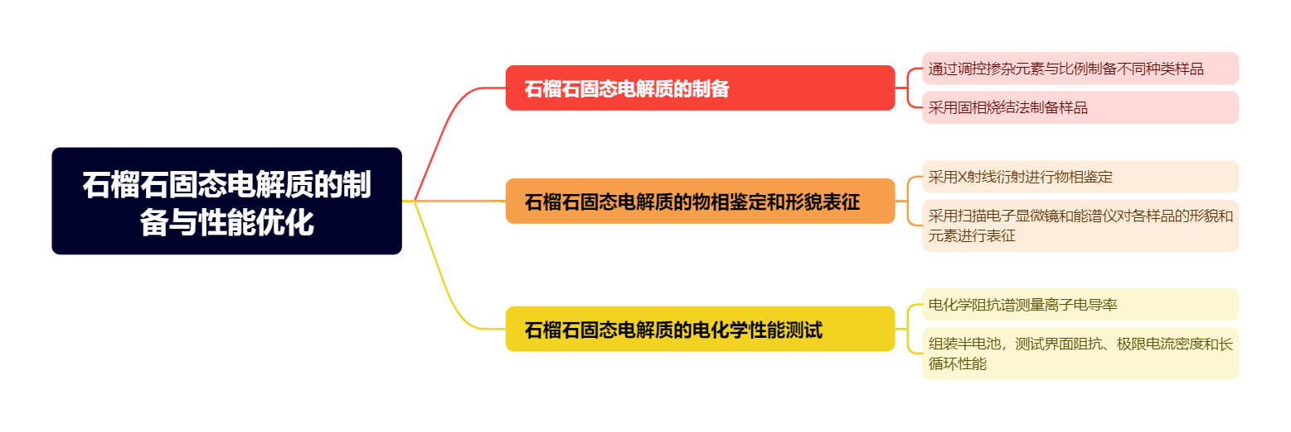2.2.1元素掺杂LLZO陶瓷电解质的制备与结构调控

1. 基于固相烧结法制备工艺，通过Li位、Zr位定点掺杂策略，分别引入Al3+、Ta⁵⁺、Nb⁵⁺等金属离子进行单点位掺杂。精确调控掺杂浓度梯度，探究不同掺杂量对性能的影响，制备系列掺杂LLZO陶瓷电解质样品。

（2）球磨技术控制晶粒尺寸分布，优化烧结工艺参数。

2.2.2多尺度结构表征与成分分析

**（1）X射线衍射（XRD）分析，**结合Jade软件对比标准卡片分析物相组成，评估掺杂对立方相/四方相结构的影响。

**（2）SEM观察**：使用扫描电镜观察样品表面/断面形貌，分析晶粒尺寸与致密度。

**（3）EDS能谱分析**：检测元素分布均匀性，验证Ta、Nb等掺杂元素的成功引入。

2.2.3电化学性能测试

（1）**离子电导率测试：利用**电化学工作站，在一定频率范围内测试掺杂LLZO陶瓷电解质样品阻抗，通过ZView软件拟合等效电路，计算总离子电导率。

（2）**界面性能与电池测试。**将制得的电解质样品与锂箔在手套箱中组装成对称电池，通过EIS测试界面阻抗，分析电解质与锂金属之间的界面稳定性。使用线性扫描伏安法（LSV）测试极限电流密度，评估电解质的电化学窗口。对组装好的半电池进行恒电流充放电测试，记录循环次数、容量保持率及库仑效率，评估电解质的长期稳定性。

三、毕业设计（论文）的主要参考文献

1. CHENG X B, LIU H, YUAN H, et al. A perspective on sustainable energy materials for lithium batteries [J]. Susmat, 2021, 1: 38-50.
2. MIZUSHIMA K, JONES P C, WISEMAN P J, et al. LixCoO2 (0<x≤1)- a New Cathode Material for Batteries of High-Energy Density [J]. Materials Research Bulletin, 1980, 15: 783-789.
3. LI J C, MA C, CHI M F, et al. Solid Electrolyte: the Key for High-Voltage Lithium Batteries [J]. Advanced Energy Materials, 2015, 5:
4. WU J H, LIU S F, HAN F D, et al. Lithium/Sulfide All-Solid-State Batteries using Sulfide Electrolytes [J]. Advanced Materials, 2021, 33(6):2000751.
5. KIM K J, BALAISH M, WADAGUCHI M, et al. Solid-state Li-metal batteries:challenges and horizons of oxide and sulfide solid electrolytes and their interfaces[J]. Advanced Energy Materials, 2021, 11(1):2002689.
6. ABOUALI S, YIM C H, MERATI A, et al. Garnet-based solid-state Li batteries:from materials design to battery architecture[J]. ACS Energy Letters, 2021, 6(5):1920-1941.
7. WU J F, PANG W K, PETERSON V K, et al. Garnet-type fast Li-ion conductors with high ionic conductivities for allsolid-state batteries[J]. ACS applied materials & interfaces , 2017, 9(14):12461-12468.
8. LU J, LI Y. Perovskite-type Li-ion solid electrolytes:a review[J]. Journal of Materials Science: Materials in Electronics, 2021, 32(8):9736-9754.
9. HOU M, LIANG F, CHEN K, et al. Challenges and perspectives of NASICON-type solid electrolytes for all-solid-state lithium batteries[J]. Nanotechnology, 2020, 31(13):132003.
10. THANGADURAI V, NARAYANAN S, PINZARU D. Garnet-type solid-state fast Li ion conductors for Li batteries: critical review [J]. Chemical Society Reviews, 2014, 43: 4714-4727.
11. LIU X H, ZHONG M L, CHEN X Y, et al. Enriching lithium and separating lithium to magnesium from sulfate type salt lake brine [J]. Hydrometallurgy, 2022, 192: 105247
12. XU L Q, LI J Y, DENG W T, et al. Garnet solid electrolyte for advanced all-solid-state Li batteries. Advanced Energy Materials, 2021, 11: 2000648
13. SAMSON A J, HOFSTETTER K, BAG S, et al. A bird’s-eye view of Li-stuffed garnet-type Li7La3Zr2O12 ceramic electrolytes for advanced all-solid-state Li batteries. Energy & Environmental Science , 2019, 12: 2957–2975
14. MIARA L J, RICHARDS W D, WANG Y E, et al.First-principles studies on cation dopants and electrolyte cathode interphases for lithium garnets [J]. Chemistry of Materials, 2015, 27(11): 4040-4047.
15. MURUGAN R, THANGADURAI V, WEPPNER W. Fast lithium ion conduction in garnet-type Li7La3Zr2O12 [J]. Angewandte Chemie-International Edition ,2007,46(41):7778-7781.
16. LI Y T, HAN J T, WANG C A, et al. Ionic distribution and conductivity in lithium garnet Li7La3Zr2O12[J]. Journal of Power Sources, 2012,209:278-281.
17. ALLEN J L, WOLFENSTINE J, RANGASAMY E, et al. Effect of substitution (Ta, Al, Ga) on the conductivity of Li7La3Zr2O12[J]. Journal of Power Sources, 2012, 206: 315-319.
18. WAGNER R, REDHAMMER G J, RETTENWANDER D, et al. Crystal Structure of Garnet-Related Li-Ion Conductor Li7–3xGaxLa3Zr2O12: Fast Li-Ion Conduction Caused by a Different Cubic Modification?[J]. Chemistry of Materials, 2016, 28(6): 1861-1871.
19. RETTENWANDER D, WAGNER R, LANGER J, et al. Crystal Chemistry of "Li7La3Zr2O12" Garnet Doped with Al, Ga, and Fe: a Short Review on Local Structures as Revealed by NMR and Mößbauer Spectroscopy Studies[J]. European Journal of Mineralogy, 2016, 28(3): 619-629.
20. OHTA S, KOBAYASHI T, ASAOKA T. High lithium ionic conductivity in the garnet-type oxide Li7−xLa3（Zr2−x Nbx)O12 (x=0–2) [J]. Journal of Power Sources, 2011, 196 (6): 3342-3345.
21. LI Y T, HAN J T, WANG C A, et al. Optimizing Li+ conductivity in a garnet framework [J]. Journal of Materials Chemistry, 2012, 22 (30): 15357-15361.
22. RAMAKUMAR S, SATYANARAYANA L, MANORAMA S V, et al. Structure and Li + dynamics of Sb-doped Li7La3Zr2O12 fast lithium ion conductors [J]. Physical Chemistry Chemical Physics, 2013, 15 (27): 11327-11338.
23. LI Y Q, WANG Z, CAO Y, et al. W-doped Li7La3Zr2O12 ceramic electrolytes for solid state Li-ion batteries [J]. Electrochimica Acta, 2015, 180: 37- 42.
24. RANGASAMY E, WOLFENSTINE J, SAKAMOTO J. The role of Al and Li concentration on the formation of cubic garnet solid electrolyte of nominal composition Li7La3Zr2O12[J]. Solid State Ionics, 2012, 206: 28–32.
25. LIU K, MA J T, WANG C A. Excess lithium salt functions more than compensating for lithium loss when synthesizing Li6.5La3Ta0.5Zr1.5O12 in alumina crucible[J]. Journal of Power Sources, 2014, 260: 109–114.
26. KIM S, HIRAYAMA M, TAMINATO S, et al. Epitaxial growth and lithium-ion conductivity of lithium-oxide garnet for an all-solid-state battery electrolyte[J]. Dalton Transactions, 2013, 42(36): 13112–13117.
27. LOHO C, DJENADIC R, BRUNS M, et al. Garnet-type Li7La3Zr2O12 solid electrolyte thin films grown by CO2 - laser assisted CVD for all-solid-state batteries [J]. Journal of The Electrochemical Society, 2017, 164(1): A6131–A6139.

四、审核意见

|  |
| --- |
| 指导教师审核意见：（针对选题的价值及可行性作出具体评价）  指导教师签名  年 月 日 |
| 专业审核意见：  负责人签名  年 月 日 |